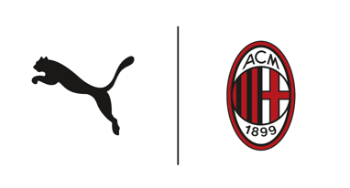

Informacja prasowa
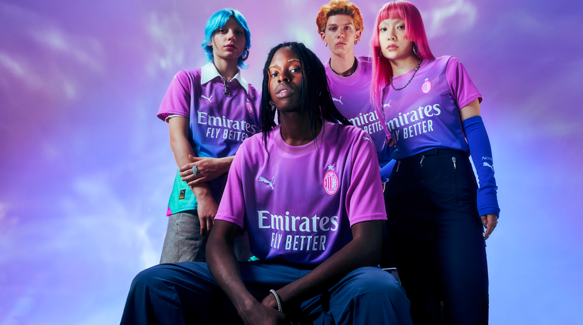

PUMA prezentuje trzeci zestaw AC Milan na sezon 2023/24

Warszawa, 17 sierpnia 2023 r. – Firma PUMA przedstawia najnowszy, trzeci zestaw AC Milan na sezon 2023/24, który został stworzony z myślą o celebracji inkluzywności oraz zjednoczeniu wyjątkowego
i różnorodnego pokolenia fanów Rossonerich z całego świata.

RespAct
Kombinacja kolorów zestawu celebruje kulturę inkluzywności, różnorodności i równości, z którą AC Milan identyfikuje się od samego początku. Klub od lat promuje te wartości, które zostały zebrane w manifeście RespAct. Składa się on z szeregu inicjatyw, mających na celu walkę z wszelkimi formami uprzedzeń
i dyskryminacji.

Trzeci zestaw jest niezwykle barwny, dzięki wyjątkowemu połączeniu kolorów fizzy lime, royal sapphire
i majestic purple, które dopełnia monochromatyczne godło klubu.

„Nasz najnowszy zestaw jest hołdem dla fanów, symbolem ich niezachwianego oddania klubowi, ale także ich miłości do tego, co wyjątkowe. Ta koszulka pokazuje, że sport jest siłą stojącą ponad podziałami.” – mówi Marco Mueller, Senior Head of Product Line Management Teamsport Apparel w PUMA.

„Trzeci zestaw to coś więcej niż tylko koszulka piłkarska. To prawdziwy symbol integracji i różnorodności. Jesteśmy dumni, że wraz z naszym wieloletnim partnerem, firmą PUMA, wprowadzamy go na rynek i zapewniamy naszym fanom fantastycznie wyglądającą koszulkę, która nie tylko pozwala im wspierać ulubioną drużynę, ale także sprawi, że poczują się dumni ze swojej tożsamości.” – mówi Casper Stylsvig, Chief Revenue Officer w AC Milan.

Technologie PUMA
Nowa koszulka wyposażona jest w najnowocześniejszą technologię zapewniającą optymalną wydajność
i komfort na boisku. Zaprojektowany z tkaniny ULTRAWEAVE, zestaw ma strukturalną, rozciągliwą
w 4 kierunkach konstrukcję, która zmniejsza wagę i tarcie, umożliwiając graczom swobodne i wygodne poruszanie się. Z kolei technologia dryCELL zintegrowana z tkaniną została zaprojektowana tak, aby chronić ciało przed potem.

Aby uczcić premierę nowego, trzeciego zestawu AC Milan, od 24 sierpnia do 5 września
w grze Rocket League będą dostępne nawiązujące do niego przedmioty. Wśród nich znajdą się naklejki na pojazdy Octane i Fenec, a także koła i banery gracza.

Trzeci zestaw zadebiutuje 24 wrześnie w trakcie meczu AC Milan z Hellas Verona na San Siro.

Najnowszy, trzeci zestaw AC Milan na sezon 2023/24 jest już dostępny na PUMA.com oraz u wybranych partnerów handlowych.

Zdjęcia:
Trzeci zestaw AC Milan
Trzeci zestaw AC Milan - Zdjęcia produktowe
Wideo:
https://youtu.be/ig7sx7PJ-E0

Kontakt dla mediów:
Michał Wędrychowski, Biuro prasowe PUMA – michal.wedrychowski@mslgroup.com, tel: 882 140 098

PUMA
PUMA to jedna z wiodących światowych marek, projektująca, rozwijająca, sprzedająca i wprowadzająca na rynek obuwie, odzież i akcesoria sportowe. Od 75 lat PUMA nieustannie rozwija sport i kulturę, tworząc produkty dla najszybszych sportowców świata. PUMA oferuje wydajne produkty lifestylowe inspirowane sportem, w takich kategoriach jak piłka nożna, bieganie i trening, koszykówka, golf i sporty motorowe. PUMA współpracuje ze znanymi projektantami oraz markami, dzięki czemu łączy motywy sportowe z kulturą i modą uliczną. Grupa PUMA jest właścicielem marek PUMA, Cobra Golf i stichd. Firma dystrybuuje swoje produkty w ponad 120 krajach, zatrudnia około 20 000 osób na całym świecie, a jej siedziba znajduje się w Herzogenaurach w Niemczech.
O ROCKET LEAGUE
Rocket League to gra, która zdobyła ponad 150 nagród i nominacji do tytułu „Gry Roku” i jest uznawana przez krytyków za jedną z najlepszych gier sportowych. Rocket League to hybryda, w której zasady oparte na piłce nożnej spotykają się ze zręcznościowym popisami kaskaderskimi, wykonywanymi przy pomocy samochodów. Proste do zrozumienia sterowanie i oparta na fizyce rozgrywka zapewniają wiele godzin rywalizacji na najwyższym poziomie. Rocket League jest dostępna na Nintendo Switch™, PlayStation®4, PlayStation®5, Xbox One, Xbox Series X|S i PC w Epic Games Store. Gra ofertuje niemal nieskończone możliwości personalizacji samochodów, rankingi sieciowe, turnieje, zróżnicowane typy gier i wiele więcej.

